**Part1**

Histograms:

Alcohol behaviors

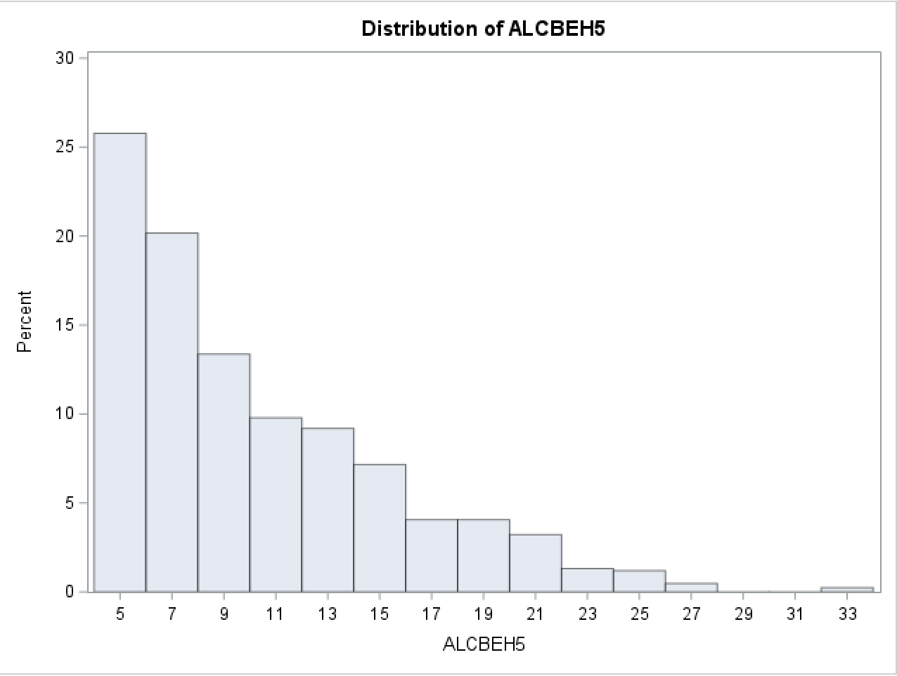

Alcohol Norms

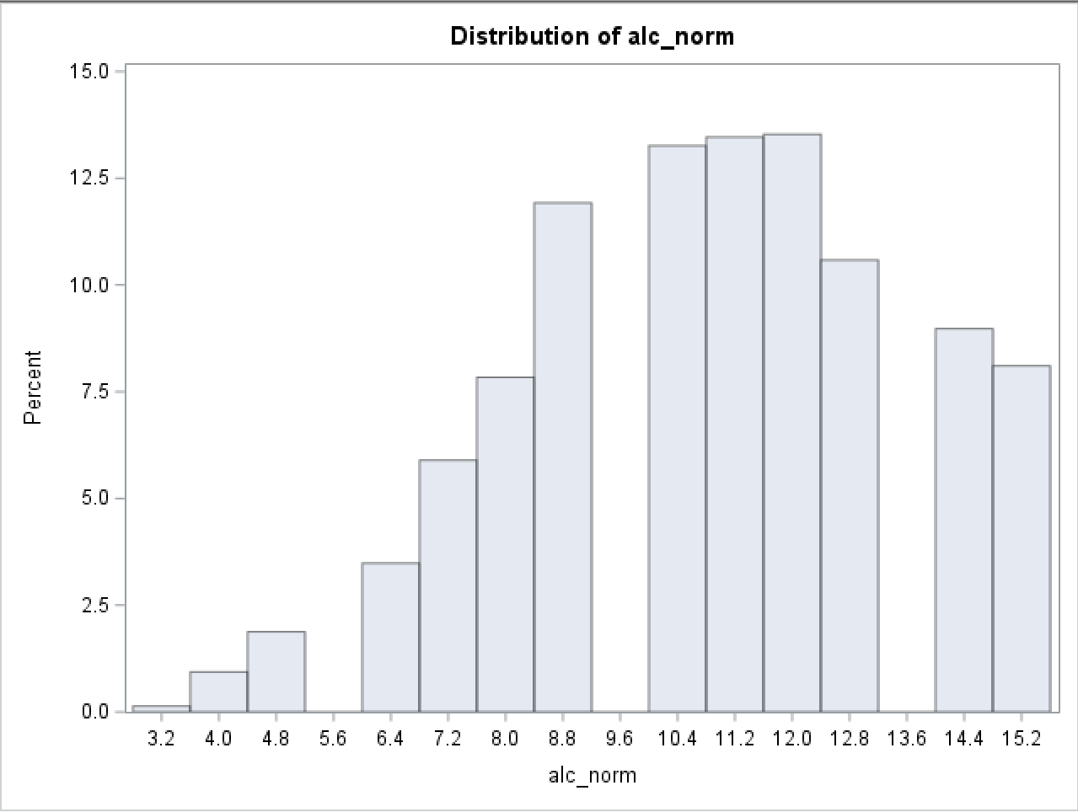

**Question 1:** Pearson's correlation coefficient: there is a weak positive correlation based on the correlation coefficient output (0.112).

We expect increase in alcohol norms scale to cause a slight increase in alcohol behaviors scale variable based on this output (below).

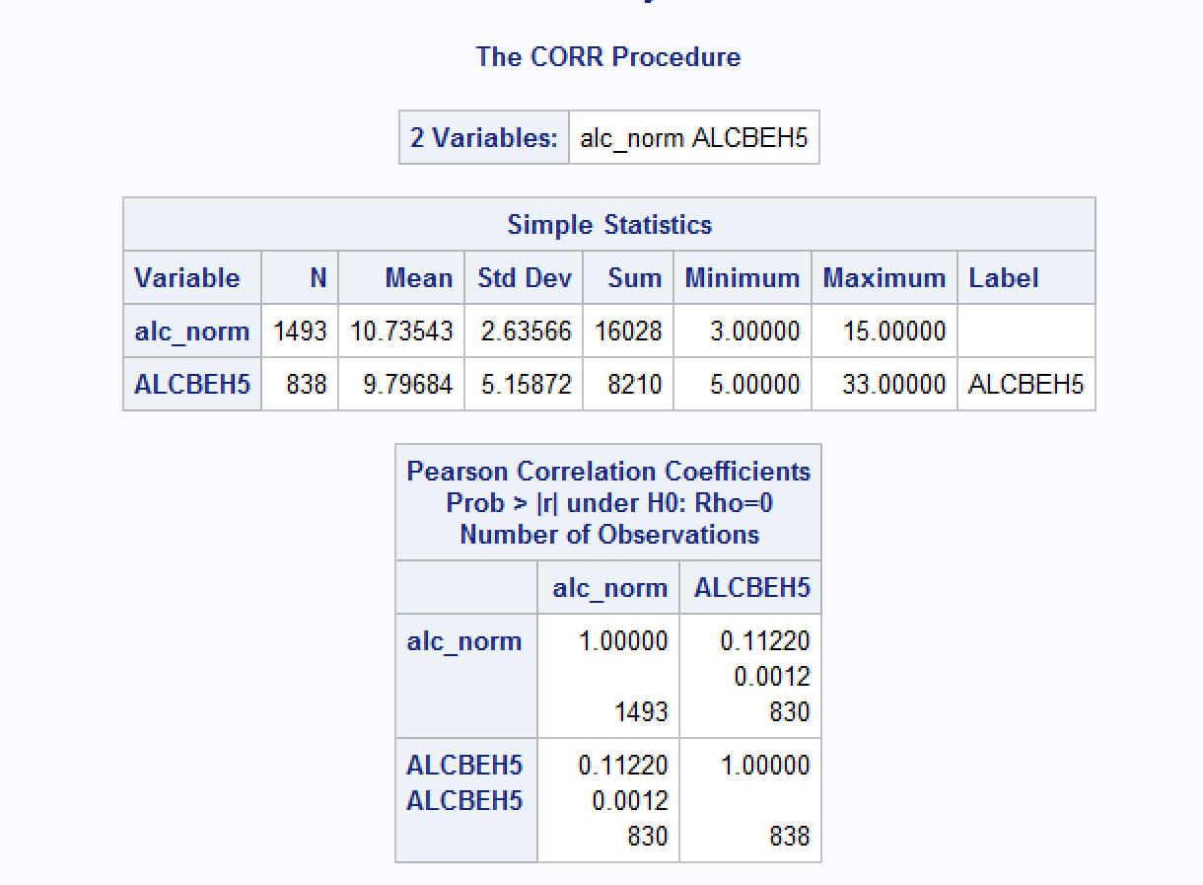

**Question 2:** Neither the alcohol behavior scale variable nor the alcohol norms scale variable are normally distributed. Alcohol behavior variable is right skewed. Alcohol norm variable is slightly left skewed.

**Part2**

**Question 3:** For every unit increase in the alcohol norms scale, the alcohol behavior scale is expected to increase by 0.222 units. R2 = 0.0126; since this value is so small (~1%), this means that the variable alc_norm is not very useful for predicting the value of the variable alcbeh5.

**Question 4:** p = 0.0012 < 0.05; so yes, this association is statistically significant at the 95% level of significance

**Part3**

**Question 5:** The residuals do NOT appear normally distributed based on the output below:

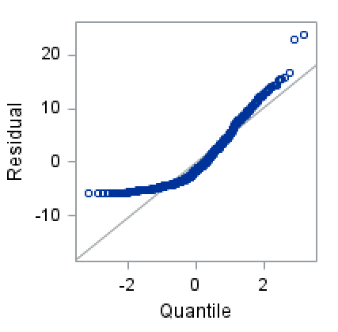

**Question 6:**

CODE:

/************************************************************************************

* Course: Data Analysis - EPID 5314 *

* Assignment: Lab 2 *

* Due Date: 9/2/2021 *

* Programmer(s): Jessie Ausman *

* Program Name: Lab2 *

* Save Program/Log/Output: C:\Users\jessa\Desktop\EPID 5314\Lab2 *

* Save Data Files: C:\Users\jessa\Desktop\EPID 5314\PNC Data File\PNC Datasets *

************************************************************************************/

*******************************************************************

Read in Datasets

*******************************************************************;

libname bios "C:\Users\jessa\Desktop\EPID 5314\PNC Data File\PNC Datasets";

*******************************************************************

Create merged dataset

*******************************************************************;

data pnc05;

set bios.pnc05;

run;

data pnc09;

set bios.pnc09;

run;

data lab2;

merge pnc05 (in=a) pnc09 (in=b);

by ID;

if a;

if b;

run;

*******************************************************************

Restrict set to those who drank alcohol in last year at pnc05

*******************************************************************;

proc freq data=lab2;

table alcyear4;

run;

data lab2_1;

set lab2;

if alcyear4 NE 1;

run;

*******************************************************************

Create alcohol norms variable (alc_norm) for 8th grade data

*******************************************************************;

data lab2_2;

set lab2_1;

alc_norm = frinum4 + alcsen4 + adudrnk4;

if missing(frinum4) or missing(alcsen4) or missing(adudrnk4) then alc_norm = .;

run;

*******************************************************************************

Question 2 - Create Histograms of alcohol norms scale and alcohol behaviors scale

*******************************************************************************;

*alcohol behavior histogram;

Proc univariate data=lab2_2;

histogram alcbeh5;

run;

*alcohol norm histogram;

Proc univariate data=lab2_2;

histogram alc_norm;

run;

*******************************************************************

Question 1

*******************************************************************;

*how are alc_norm and alcbeh5 related?;

proc corr data=lab2_2;

var alc_norm alcbeh5;

run;

*******************************************************************

Part 2

*******************************************************************;

*model effect of alcnorm on alcbeh;

Proc reg data=lab2_2;

model alcbeh5 = alc_norm;

run;

quit;